目 录

一、专业名称及代码

二、入学要求

三、修业年限

四、职业面向

五、培养目标与培养规格

（一）培养目标

（二）培养规格

六、课程设置及要求

（一）公共基础课程

（二）专业（技能）课程

七、教学进程总体安排

（一）公共基础课程教学进程表

（二）专业（技术）课程教学进程表

（三）周课时统计表

（四）各类课程学时分配表

八、实施保障

（一）师资队伍

（二）教学设施

（三）教学资源

（四）教学方法

（五）学习评价

（六）质量管理

九、毕业要求

（一）学分要求

（二）计算机和普通话水平要求

（三）职业资格证书或“1+X”证书

十、附录

高职专科 虚拟现实技术应用 专业人才培养方案

一、专业名称及代码

虚拟现实技术应用（专业代码：510208）

二、入学要求

高中阶段教育毕业生、“三校生”（职高、中专、技校毕业生）等具有同等学历者。

三、修业年限

基本学制三年

四、职业面向

表4-1 职业面向表

|  |  |  |  |  |  |  |
| --- | --- | --- | --- | --- | --- | --- |
| 所属专业大类(代码) | 所属专业类  (代码) | 对应  行业  (代码) | 主要职业类别  (代码) | 主要岗位类别(或技术领域) | | 职业资格证书或技能等级证书举例 |
| 电子与  信息大  类（51） | 计算机  类  （5102） | 互联网  和相关  服 务  （64）  软件和  信息技  术服务  业（65） | 专业化设计服务人员（40808）、  工艺美术与创意设计专业人员  （20906）、工业（产品）设计工程技术人员（20234） | 初级就业岗位 | VR模型制作员、VR演示制作员 | 助理三维设计师、助理后期处理师、助理平面设计师（初级）  三维建模师、三维渲染师（中级） |
| 高级就业岗位 | VR动画制作、VR游戏开发员、VR UI 开发 | 三维设计师、合成剪辑师、三维设计总监、后期艺术总监等职业的认证（高级） |

五、培养目标及规格

**（一）培养目标**

VR虚拟现实专业瞄准热门产业需求，以学生就业和未来发展为出发点设计和实施人才培养。以培养社会紧缺型、技能型人才的目标为中心，设计切实合理的人才培养方案。本专业培养具有扎实的专业素质，精益求精的工匠精神，掌握虚拟现实技术所需的软件技术及专业理论，具备三维建模、动画制作及游戏开发能力，能从事VR UI开发、VR模型及动画制作、VR演示设计等工作的高素质技术技能人才。

1. **培养规格**

该专业核心能力为：熟悉计算机编程语言，具备3D建模及动画制作能力，具备初步的游戏制作能力。其知识、技能结构与素质要求如下：

1.知识结构

（1）掌握必备的文学、历史、哲学、艺术、法律、时事政治等方面的知识。

（2）掌握中文运用、英语阅读等方面知识。

（3）掌握虚拟现实、增强现实、混合现实基础理论知识。

（4）掌握计算机美术设计基础知识。

（5）掌握图形图像处理知识。

（6）掌握三维模型制作和模型动画设计的知识

（7）掌握全景拍摄和处理的知识

（8）掌握UI界面设计知识

（9）掌握虚拟现实应用设计、开发知识。

2.技能结构

（1）具备对新知识、新技能的学习能力和创业创新能力。

（2）掌握虚拟现实主流引擎交互功能开发技能。

（3）掌握虚拟现实三维模型、动画制作技能。

（4）掌握全景照片和全景视频的拍摄和处理技能。

（5）掌握虚拟现实应用设计、开发知识。

（6）具备UI界面的设计能力。

（7）掌握图形图像处理技能。

3.素质结构

（1）坚决拥护中国共产党的领导，树立中国特色社会主义共同理想，践行社会主义核心价值观，具有深厚的爱国情怀和民族自豪感。

（2）遵纪守法，履行道德准则和行为规范，具有社会责任感和社会参与意识。

（3）具备精益求精的工匠精神，爱岗敬业、诚实守信。

（4）具有职业生涯规划和终身学习的意识和能力。

（5）具有较强的集体意识和团队合作能力。

（6）能够初步理解企业战略和适应企业文化，保守商业秘密。

（7）具有较好的美术基础、一定的人文素养。

六、课程设置及要求

1、专业课程体系结构图

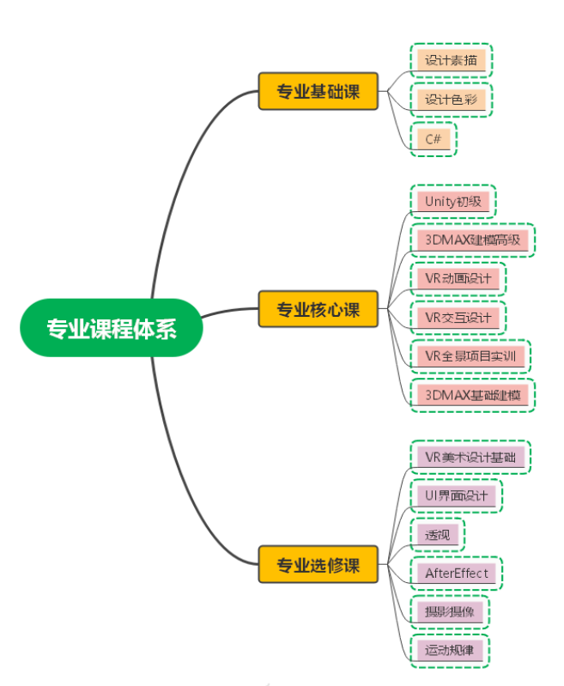

1. 专业实践教学系统结构图。

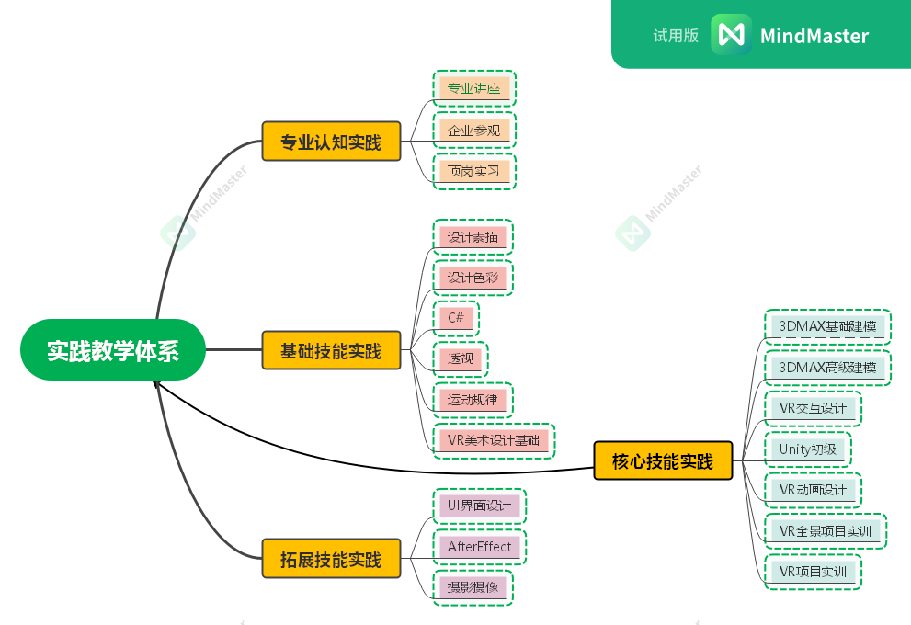

1.公共基础课程

根据党和国家有关文件规定，将思想政治理论、中华优秀传统文化、体育、军事理论与军训、大学生职业发展与就业指导、心理健康教育等列入公共基础必须课；并将党史国史、劳动教育、创新创业教育、信息技术、健康教育、职业素养等列入必修课或选修课。

2.专业课程

应准确描述各门课程的课程目标、主要内容和教学要求，增强可操作性。

以1、2、3……列示有关课程描述，每门课程建议包括课程名称、学时、课程目标、教学内容、教学方法、评价方式等要素；而实训类课程建议包括课程名称、学时、实训项目、实训目标、教学场所、组织方式、考核方式等要素。

1.3DMAX建模（初级）（108学时）

|  |  |  |
| --- | --- | --- |
| 课程目标 | 了解3Dmax软件的特点，初步掌握3DMAX软件的基本功能及建模方法，且能够根据实际需求完成简单的模型制作（含贴图）。 | |
| 教学内容 | 项目 | 工作任务 |
| 项目一 认识界面、熟悉软件 | 了解3Dmax界面排布特点，了解3DMAX的强大功能及其在虚拟现实项目中的作用。 |
| 项目二 基础形体建模 | 掌握简单模型的制作方法，初步了解3DMAX的各项功能。 |
| 项目三 建筑建模 | 熟悉建筑模型的制作方法，巩固建模基础知识。 |
| 项目四 武器建模 | 结合虚拟现实游戏制作需要，掌握复杂模型的建模要求及建模技巧。 |
| 项目五 贴图、渲染 | 掌握贴图、渲染的基本方法及要求。了解渲染在游戏中的重要作用，了解渲染的专业软件。 |
| 教学建议 | 根据学生特点，合理安排项目具体内容及教学进度，同时需在教学中穿插必要的专业知识，重点讲授和专业紧密相关的内容，做到主次有别，全面覆盖知识点，并能够关照到后续及前继课程。 | |
| 教学环境 | 多媒体教学设备、云机房。 | |
| 成绩评定 | 日常考勤+单项能力训练+结课创作（综合运用能力） | |

2.3DMAX建模（高级）（108学时）

|  |  |  |
| --- | --- | --- |
| 课程  目标 | 熟知虚拟现实项目所需模型的建模思路及规则，能够综合利用所学软件独立完成较为复杂的游戏道具、卡通角色及游戏场景建模，并能够完成其后的材质贴图及渲染等工作。 | |
| 教学内容 | 项目 | 工作任务 |
| 项目一 游戏道具建模 | 熟知游戏道具建模的要求、  能够按照要求独立完成游戏道具的建模。 |
| 项目二 游戏场景 | 熟知游戏场景建模要求  能够按照要求搭建游戏场景。 |
| 项目三 游戏角色建模 | 熟知游戏角色建模要求  能够按照要求制作游戏角色模型。 |
| 项目四 动画制作 | 掌握常见的运动规律知识，能够独立完成骨骼绑定、动画制作、输出。 |
| 教学建议 | 根据学生实际情况，采取恰当的教学手段及方法，合理的安排课程进度，有效的进行复习巩固，教学内容应充分结合工作岗位技术要求。 | |
| 教学环境 | 多媒体教学设备、云机房。 | |
| 成绩评定 | 日常考勤+单项能力训练+结课创作（综合运用能力） | |

3.Unity3D初级（108学时）

|  |  |  |
| --- | --- | --- |
| 课程目标 | 带领学生入门Unity3D引擎使用基础，习得Unity3D基本特性，基本界面，基本操作，资源导入，基本交互等U3D引擎的入门级操作。并掌握Unity引擎环境搭建方法，培养学生良好学习习惯。 | |
| 教学内容 | 项目 | 工作任务 |
| 项目一 unity软件基础 | 了解Unity的强大功能、及特性，熟悉unity的界面，了解unity常用开发工具，掌握unity简单操作技巧。 |
| 项目二 Unity 3D 基本操作 | 熟知unity各模块的功能，掌握unity简单形体的制作、第一人称控制器的适用方法。 |
| 项目三 Unity 3D地形的制作 | 学会下载并安装资源包，能够完成简单的游戏地形搭建，重视灯光的作用，能够完成简单的灯光配置。 |
| 项目四 Unity 3D物理组件 | 掌握unity物理物件的特性及设置方式。 |
| 项目五 粒子特效 | 了解粒子特效的特性及作用，掌握粒子特效的设置方法。 |
| 教学建议 | 结合学生熟悉的案例，循序渐进进行讲解，注意难点的重复及巩固。 | |
| 教学环境 | 多媒体教学设备、云机房。 | |
| 成绩评定 | 日常考勤+单项能力训练+结课创作（综合运用能力） | |

4、VR动画设计

|  |  |  |
| --- | --- | --- |
| 课程目标 | 掌握VR动画设计的设计规范及制作方法。综合运用所学软件实现最佳设计效果，进一步巩固所学知识。 | |
| 教学内容 | 项目 | 工作任务 |
| 项目一 关键帧动画 | 掌握关键帧动画的制作方法，能完成简单的案例制作。 |
| 项目二 约束和控制器动画 | 掌握约束和控制器动画的特点及应用，能完成简单的案例制作。 |
| 项目三 摄影机和灯光动画 | 巩固摄影机及灯光相关知识，掌握该动画方式的特点及制作方法。 |
| 项目四 粒子和空间扭曲动画 | 巩固相关知识，掌握粒子及空间扭曲动画的特点及制作方法。 |
| 项目五 材质动画 | 掌握材质动画的特点及制作方法。 |
| 项目六 MassFX 动力学动画 | 掌握MassFX 动力学动画的特点、应用及制作方法。 |
| 项目七 综合实训 | 巩固知识，提高动画制作技能，完成较为完整的案例制作。 |
| 教学建议 | 对比之前所学的3DMAX动画进行讲解，注重知识的巩固和串联，注意案例难度的选择及授课顺序。 | |
| 教学环境 | 多媒体教学设备、云机房。 | |
| 成绩评定 | 日常考勤+单项能力训练+结课创作（综合运用能力） | |

5、VR全景项目实训

|  |  |  |
| --- | --- | --- |
| 课程目标 | 通过理论讲授及项目训练，使学生基本了解三维全景技术，包括全景图、全景视频的特点及制作流程，掌握拍摄原理和后期处理技巧，理解全景视频与虚拟现实技术的关系，了解全景视频的构成要素和制作技巧，达到合理运用上述知识完成三维全景的教学目标。 | |
| 教学内容 | 项目 | 工作任务 |
| 项目一 全景视频的特点及制作流程 | 通过案例展示及分析，掌握全景视频的特点及制作流程。 |
| 项目二 全景视频的拍摄 | 掌握全景视频的拍摄技巧及要求，能够独立完成视频拍摄。 |
| 项目三 全景视频的后期处理 | 掌握全景视频的后期处理技巧及专业要求。 |
| 项目四 综合项目实训 | 巩固所学知识点，在教师的协助下完成全景视频的拍摄及制作。 |
| 教学建议 | 对比之前所学的3DMAX动画进行讲解，注重知识的巩固和串联，注意案例难度的选择及授课顺序。 | |
| 教学环境 | 多媒体教学设备、云机房。 | |
| 成绩评定 | 日常考勤+单项能力训练+结课创作（综合运用能力） | |

6、VR交互程序设计

|  |  |  |
| --- | --- | --- |
| 课程目标 | 本课程旨在讲解虚拟现实行业主流应用，讲解虚拟现实基础交互技术，巩固虚拟现实基础场景搭建技术。掌握交互代码基础，设备讲解。 | |
| 教学内容 | 项目 | 工作任务 |
| 项目一 交互技术原理 | 掌握VR交互技术的原理及所需要的硬、软件设备。 |
| 项目二 VR场景搭建 | 综合运用所学知识、技能，搭建出符合要求的场景。 |
| 项目三 模型的制作 | 根据案例要求制作所需动画角色模型 |
| 项目四 UI设计 | 根据案例要求制作界面 |
| 项目五 实现交互 | 准确运用交互代码，实现交互 |
| 教学建议 | 对比之前所学的3DMAX动画进行讲解，注重知识的巩固和串联，注意案例难度的选择及授课顺序。 | |
| 教学环境 | 多媒体教学设备、云机房。 | |
| 成绩评定 | 日常考勤+单项能力训练+结课创作（综合运用能力） | |

7、定岗实习实训

|  |  |
| --- | --- |
| 实训目的 | 学以致用，查漏补缺，积累经验，拓宽知识面，增强职业认知。  锻炼学生综合运用所学知识、技能、独立分析和解决实际问题的能力。  实现学生由学校向社会的转变，明确学生的发展方向。 |
| 实训内容 | 在完成实习单位派发工作任务的同时，进行以下提升：   1. 掌握行业发展的现状、前景、知识技能要求。 2. 调查并了解工作流程； 3. 发现自身不足 4. 积累工作经验，提高专业技能 5. 实现自我认知，明确发展方向 |
| 教学组织 | 1. 有条件学生自行联系实习单位； 2. 其余学生由系部统一推荐实习单位； 3. 教师定期回访/探访实习学生，了解实习动态并做指导。 |
| 考核方式 | 实习报告+实习单位评定+校方评定 |

毕业设计、顶岗实习属实训类课程。

**七、教学进程总体安排**

1.军训、劳动周等课时纳入相应学期的总课时中计算，素质拓展学时不归并相应学期，具体见附录十，表10-1公共基础课程教学进程表、表10-2 专业（技能）课程教学进程表。

2.课时表具体见附录十，表10-3 周课时统计表。六个学期“总课时数”与“公共基础课程+专业课程+职业技能课”课时数相等。

3.学时学分分配，具体见附录十，表10-4各类课程学时分配表，合计学分为六个学期总学分，包括公共基础课程学分、专业（技能）课程学分，不包括取得的职业资格证学分。

**八、实施保障**

主要包括师资队伍、教学设施、教学资源、教学方法、学习评价、质量管理等方面。

**（一）师资队伍**

学生数与本专业专任教师数比例不高于25：1，双师素质教师占专业教师比例不低于60%，专任教师队伍要考虑职称、年龄，形成合理梯队结构。

目前，本专业教学团队专兼职教师5人，具有研究生学位教师2人，双师资质3人。具备本专业或相近专业大学本科以上学历（含本科）的教师100%，双师素质教师占比60%，具有硕士学位教师占比40%。生师比达6：1。

**专职教师要求**

1、具有高校教师资格证；

2、虚拟现实技术专业或相近专业本科及以上学历，专业素质强，教学能力优秀；

3、具有职业理想和敬业精神，热爱高职教育事业，并注重自身专业发展；

4、具有较强的信息化教学能力；

5、有每5年不少于6个月的企业实践经历。

**兼职教师要求**

1、具有实践经验的企业人员；

2、具备良好的职业道德和工匠精神；

3、具有扎实的专业知识和丰富的实际工作经验；

4、原则上应具有中级及以上专业职称、行业认证证书，能够承担专业课教学、实训指导等教学任务。

**（二）教学设施**

1.校内基地具备条件

校内实训基地具有完成实训任务必备的场所、专业设施和设备，基本满足虚拟现实技术专业校内实训的正常开展要求。

（1）专业教室基本条件

专业教室一般配备黑（白）板，多媒体教学系统（含一体机系统设备和音响设备），互联网接入或Wi-Fi环境，并实施网络安全防护措施；安装应急照明装置并保持良好状态，符合紧急疏散要求、标志明显、保持逃生通道畅通。

（2）绘画与设计基础实训室

实训室配备各种静物及衬布与背景布等材料，静物台、静物灯等陈设；画架、画板、画框等画具；多媒体与一体机设备。环境设置符合相关要求。

（3）专业机房

专业机房应配备高性能计算机、服务器、交换机、投影机、黑（白）板等设备，学生桌椅及教室桌椅，互联网接入或Wi-Fi环境，电子教室管理系统以及专业软件，用于虚拟现实专业核心课程的实训教学。

2.校外基地具备条件

（1）具有稳定的校外实训基地，能够开展虚拟现实技术专业实训活动；

（2）实训实施齐备、实训岗位及指导教师确定；

（3）实训管理及实施规章制度齐全。

|  |  |  |  |
| --- | --- | --- | --- |
| 实训类别 | 实训项目 | 主要设备名称 | 数量  （台/套） |
| 云计算与存储实验室 | 网页设计、程序设计、网页综合编程、商务办公 | 教师机 | 1台 |
| 学生机 | 40台 |
| 一体机 | 1套 |
| 服务器 | 1台 |
| 交换机 | 1台 |
| 话筒 | 1套 |
| 音箱 | 1套 |
| 全媒体与网络技术实验室 | 多媒体技术、艺术图形设计、网络安全技术与实施、数据库技术 | 教师机 | 1台 |
| 学生机 | 48台 |
| 一体机 | 1套 |
| 服务器 | 0台 |
| 交换机 | 3台 |
| 话筒 | 0套 |
| 音箱 | 0套 |
| 智能技术与系统实验室 | 网络设备配置与管理、网络操作系统、路由交换技术、计算机网络基础 | 教师机 | 1台 |
| 学生机 | 36台 |
| 一体机 | 1套 |
| 服务器 | 2台 |
| 交换机 | 1台 |
| 话筒 | 0套 |
| 音箱 | 0套 |
| Web数据处理实验室 | 动态网站开发、信息项目实施与管理 | 教师机 | 1台 |
| 学生机 | 40台 |
| 一体机 | 1套 |
| 服务器 | 1台 |
| 交换机 | 1台 |
| 话筒 | 0套 |
| 音箱 | 0套 |
| 互联网创新技术实验室 | 网络系统集成、物联网集成、云计算技术应用 | 教师机 | 1台 |
| 学生机 | 40台 |
| 一体机 | 1套 |
| 服务器 | 1台 |
| 交换机 | 1台 |
| 话筒 | 0套 |
| 音箱 | 0套 |

**（三）教学资源**

1.教材选用基本要求

按照国家规定选用优质教材，禁止不合格教材进课堂。应建立专业教师、行业专家和教研人员等参与的教材选用机构，完善教材选用制度，经过规范程序择优选用教材。鼓励教师团队自主开发符合本专业学情的校本教材，并优先使用校本教材。

2.图书文献配备基本要求

图书文献配备能满足人才培养、专业建设、教科研等工作的需要，方便师生查询、借阅。专业类图书文献主要包括：虚拟现实类专业书籍及相关专业书籍(含电子图书)、各类期刊（含报纸）、齐全的虚拟现实类法律法规文件资料、规范规程、职业标准等，并能及时更新、充实。

3.数字教学资源配置基本要求

建设、配备与本专业有关的音视频素材、教学课件、数字化教学案例库、虚拟仿真软件、正规出版社教材等专业教学资源库，应种类丰富、形式多样、使用便捷、动态更新，能满足教学要求。

**（四）教学方法**

综合考虑学生实际情况及岗位素质要求，采用项目化教学模式，教学做一体，让学生在实践中获得知识、技能和经验。

**（五）学习评价**

采取过程＋作品的学业评价方式。

评价内容兼顾认知、技能、情感等方面，评价应体现评价标准、评价主体、评价方式、评价过程的多元化，如技能大赛、顶岗操作、职业资格鉴定等评价方式。

**（六）质量管理**

1.不断完善人才培养质量控制环节，健全人才培养质量保障体系。

2.完善相应的规章制度，加大经费支持，建设优质资源共享平台。

3.健全人才培养社会服务质量目标，加强人才培养质量监控。

**九、毕业要求**

毕业要求是学生通过规定年限的学习，须修满的专业人才培养方案所规定的学时学分，完成规定的教学活动，毕业时应达到的素质、知识和能力等方面要求。毕业要求应能支撑培养目标的有效达成。

**（一）学分要求**

|  |  |  |  |
| --- | --- | --- | --- |
| 公共基础课程 | 专业技术课程 | 职业资格等证书 | 合计 |
| 33 | 100 | 6 | 139 |

**（二）计算机要求**

非计算机类专业学生必须参加全国高等学校计算机水平一级考试。获得全国计算水平考试一级证书的，计4学分。

**（三）职业资格证书或“1+X”证书**

职业资格证书或“1+X”证书：

VR开发工程师

每获得一个本专业相应的职业资格证书，计6学分。（本专业学生需至少取得职业资格证书1个

**十、附录**

表10-1公共基础课程教学进程表

|  |  |  |  |  |  |  |  |  |  |  |  |  |  |  |  |
| --- | --- | --- | --- | --- | --- | --- | --- | --- | --- | --- | --- | --- | --- | --- | --- |
| 课程 类别 | 课程名称 | 课程代码 | 课程 类型 | 课程 性质 | 学时分配 | | | 开课学期（周） | | | | | | 考核 方式 | 备注 |
| 计划 学时 | 理论 学时 | 实践 学时 | 一 18 | 二 20 | 三 20 | 四 20 | 五 20 | 六 20 |  |
| 公共基础课程 | 思想道德与法治 | G00001 | 必修 | B | 54 | 36 | 18 | 3 |  |  |  |  |  | 考试 | 含社会责任 |
| 形势与政策 | G00002 | 必修 | B | 32 | 32 | 0 | 1 | 1 | 1 | 1 |  |  | 考查 | 含国家安全教育  （隔周开课） |
| 毛泽东思想和中国特色社会主义理论体系概论 | G00003 | 必修 | B | 36 | 24 | 12 |  | 2 |  |  |  |  | 考试 | 含党史、国史 |
| 习近平新时代特色社会主义理论体系概论 | G00014 | 必修 | B | 54 | 36 | 18 |  | 3 |  |  |  |  | 考试 |  |
| 职业生涯与就业指导 | G00004 | 必修 | B | 36 | 18 | 18 | 2 |  |  | 2 |  |  | 考查 | 隔周开课 |
| 军事理论 | G00005 | 必修 | B | 36 | 36 |  | 2 | 2 |  |  |  |  | 考查 | 隔周开课 |
| 体育 | G00006 | 必修 | C | 144 |  | 144 | 2 | 2 | 2 | 2 |  |  | 考查 |  |
| 应用文写作 | G00007 | 必修 | C | 36 |  | 36 | 2 |  |  |  |  |  | 考查 |  |
| 计算机基础 | G00008 | 必修 | B | 36 |  | 36 | 2 |  |  |  |  |  | 考查 | 含信息技术知识 |
| 创新创业 | G00009 | 必修 | B | 36 | 18 | 18 |  | 2 |  |  |  |  | 考查 | 在线开放课 |
| 健康教育 | G00010 | 必修 | A | 18 | 18 |  |  |  | 1 |  |  |  | 考查 | 在线开放课 |
| 大学生心理健康 | G00011 | 必修 | A | 18 | 18 |  | 1 |  |  |  |  |  | 考查 | 在线开放课 |
| 劳动教育 | G00012 | 必修 | C | 18 |  | 18 | 1 |  |  |  |  |  | 考查 |  |
| 军训 | G00013 | 必修 | C | 36 |  | 36 | 2 |  |  |  |  |  |  | 集中军训两周 |

注：课程性质：A理论课，B理论+实践，C实践课；

|  |  |  |  |  |  |  |  |  |  |  |  |
| --- | --- | --- | --- | --- | --- | --- | --- | --- | --- | --- | --- |
| 表10-2专业（技能）课程教学进程表 | | | | | | | | | | | |
| 课程类别 | 课程名称 | 课程代码 | 课程  类型 | 课程性质 | 学时分配 | | | 开课学期 | 周学时/学分 | 考核  方式 | 备注 |
| 计划学时 | 理论学时 | 实践学时 |
| 美术鉴赏 | 212501 | 必修 | B | 80 | 28 | 52 | 1 | 4 | 考试 | 专业基础课 |
| 设计素描与色彩 | 212502 | 必修 | B | 80 | 28 | 52 | 1 | 4 | 考试 | 专业基础课 |
| 摄影摄像 | 212503 | 必修 | A | 40 | 14 | 26 | 1 | 2 | 考试 | 专业基础课 |
| 创意写生 | 212504 |  |  | 80 | 28 | 52 | 1 | 4 | 考试 | 专业基础课 |
| 美术设计基础 | 212505 | 必修 | B | 120 | 40 | 80 | 2 | 4 | 考察 | 限选课 |
| UI界面设计 | 212506 | 必修 | B | 80 | 28 | 52 | 2 | 4 | 考试 | 限选课 |
| 动漫制作实训 | 212507 | 必修 | B | 80 | 28 | 52 | 2 | 4 | 考试 | 专业基础课 |
| 透视 | 212508 | 必修 | B | 120 | 40 | 80 | 2 | 2 | 考试 | 限选课 |
| 专业技能实训 | 212509 | 必修 | B | 120 | 40 | 80 | 2-3-4 | 2 | 考试 | 专业基础课 |
| C# | 212510 | 必修 | B | 80 | 28 | 52 | 3 | 4 | 考试 | 专业基础课 |
| 动画运动规律 | 212511 | 必修 | B | 120 | 36 | 72 | 3 | 6 | 考试 | 专业核心课 |
| 三维制作 | 212513 | 必修 | B | 120 | 40 | 80 | 3 | 6 | 考试 | 专业核心课 |
| 特效制作 | 212514 | 必修 | B | 120 | 40 | 80 | 3 | 6 | 考试 | 限选课 |
| 高级建模 | 212515 | 必修 | B | 80 | 28 | 52 | 4 | 4 | 考试 | 任选课 |
| VR动画设计 | 212516 | 必修 | B | 120 | 40 | 80 | 4 | 6 | 考试 | 专业核心课 |
| VR交互程序设计 | 212517 | 必修 | B | 80 | 28 | 52 | 4 | 4 | 考试 | 专业核心课 |
| VR全景项目实训 | 212518 | 必修 | B | 80 | 28 | 52 | 4 | 4 | 考察 | 专业核心课 |
| VR项目实训 | 212519 | 必修 | B | 80 | 28 | 52 | 4 | 4 | 考试 | 专业核心课 |
| 毕业设计 | 212520 | 必修 | C |  |  |  |  | 4 |  |  |
| 岗位实习 | 212521 | 必修 | C | 200 |  | 200 | 5、6 | 10 | 考试 |  |
| 注：课程性质：A理论课，B理论+实践，C实践课； | | | | | | | | | | | |
|

## 表10-3周课时统计表

|  |  |  |  |
| --- | --- | --- | --- |
| 学期 | 总课时数 | 平均周课时数 | 学分 |
| 一 | 604 | 30 | 32 |
| 二 | 556 | 28 | 32 |
| 三 | 552 | 28 | 24 |
| 四 | 650 | 32 | 27 |
| 五 | 100 |  | 5 |
| 六 | 100 |  | 9（包含毕业设计4分） |
| 合计 | 2562 | 29 | 129 |

1.军训、劳动周等课时纳入相应学期的总课时中计算；素质拓展学时不归并相应学期。

2.上表6个学期“总课时数”与“公共基础课+专业技术课+职业技能课”课时数相等。

3.上表中总学分不包括学生职业资格等证书所获得的学分（6分）。

## 表10-4各类课程学时分配表

|  |  |  |  |  |
| --- | --- | --- | --- | --- |
| 课程类别 | 学时数 | 比例（%） | 实践学时 | 学分 |
| 公共基础课程 | 590 | 23% | 354 | 33 |
| 专业技术课程 | 1972 | 77% | 1298 | 129 |
| 合计 | 2562 | 100% | 1652 | 162 |

说明：上表中总学分不包括学生职业资格等证书所获得的学分（6分）